10 упражнений для тренировки памяти
﻿
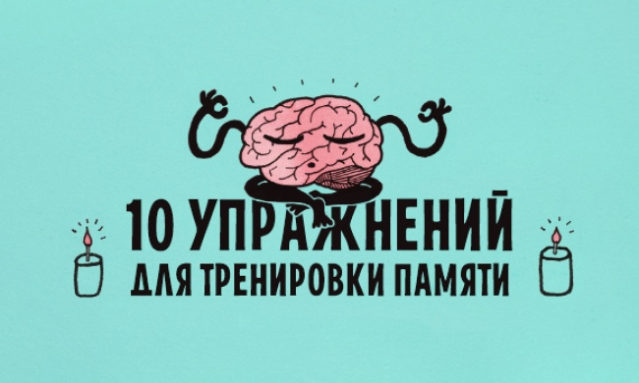Мозг — такая штука, которая очень любит лениться. Чуть подвернулась возможность, он «отключается» и начинает «маяться дурью».
Чтобы его немного попинать и потренировать память, предлагаю несколько интересных упражнений из книги Анхельс Наварро «Память не изменяет».

Упражнение 1
Сложность **
Запоминайте в течение минуты расположение точек и линий в первых четырех строках. Затем, не глядя на них, добавьте недостающие линии в нижних четырех строках.
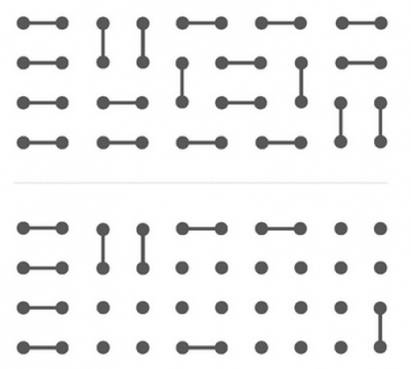

Упражнение 2
Сложность *
Придумайте ассоциации для цифр и слов в соответствии с их внешней формой. Можете потратить на это столько времени, сколько вам необходимо. Затем закройте их и ответьте на предложенные вопросы.
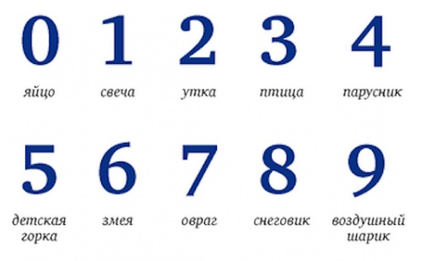
Ответьте на вопросы:
1. Какая цифра соответствует снеговику?
2. Какие цифры соответствуют оврагу и свече?
3. Какие цифры соответствуют паруснику, яйцу и змее?
4. Какие цифры соответствуют воздушному шарику, птице, детской горке и утке?
Упражнение 3
Сложность *
Рассматривайте в течение 20 секунд фигуру слева. Затем, не глядя на нее, скажите, какая из четырех фигур справа ей идентична.
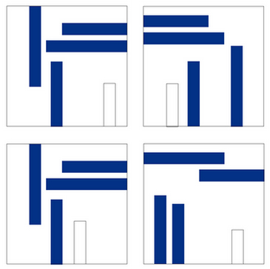
Упражнение 4
Сложность *
Запоминайте в течение необходимого вам времени список покупок. Затем, не глядя на него, скажите, какой из представленных внизу списков — правильный. Обратите внимание на то, что очередность могла измениться.
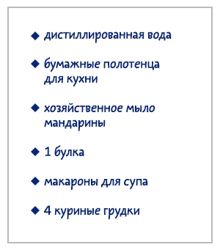
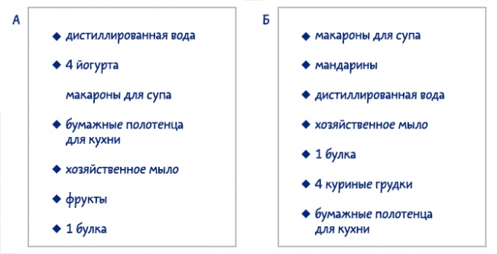

Упражнение 5
Сложность ***
Запоминайте группу животных, изображенную на картинке, в течение одной минуты.
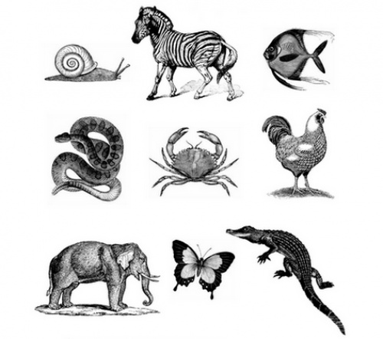
Затем, не глядя на рисунок, запишите на листе бумаги названия животных в алфавитном порядке.

Упражнение 6
Сложность ***
Изучите два списка слов. В правой колонке находятся анаграммы к словам из левой. Свяжите каждое слово из левой колонки с соответствующим ему из правой и запомните их.
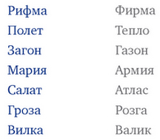
Посмотрите на колонки, которые расположены ниже, и вслух назовите слова, которых не хватает.
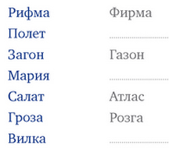

Упражнение 7
Сложность **
Запоминайте одежду, предметы и имена этих четырех девочек в течение полутора минут. После этого закройте рисунок и ответьте на вопросы, приведенные внизу. Снова посмотрите на оригинал и исправьте свои ошибки.
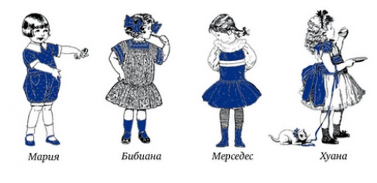
Ответьте на вопросы:
1. У кого на голове синие бантики — у Марии или Бибианы?
2. Как зовут девочку в синих сапогах?
3. У кого из девочек челка и костюм в горошек?
4. У кого из девочек есть котенок — у Хуаны или Бибианы?
Упражнение 8

Сложность **

Запоминайте следующие пары изображений и слов в течение 30 секунд. Затем напишите эти слова на листе бумаги в том же порядке, не глядя на рисунок. Совет: ищите связь между объектами и словами, ассоциации облегчат запоминание.
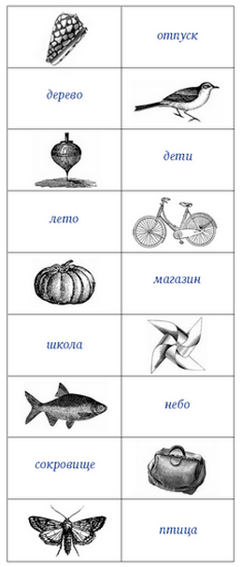

Упражнение 9
Сложность ***
Изучайте рисунки в квадратах столько времени, сколько необходимо. Когда вам покажется, что вы все запомнили, закройте рисунок и ответьте на вопросы.
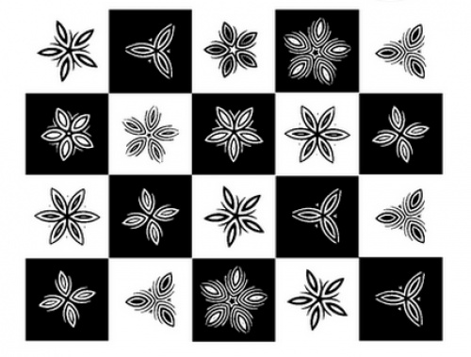
Ответьте на вопросы:
1. Сколько цветков с тремя лепестками изображено на рисунке?
2. Сколько черных цветков изображено на рисунке?
3. Сколько на рисунке цветков, у которых есть только пять лепестков, но отсутствуют любого рода дополнительные элементы?
Упражнение 10
Сложность **
Вам нужно меблировать комнату ваших детей. Ниже мы приводим цены из каталога мебели. Запоминайте их в течение минуты, затем закройте этикетки и ответьте на вопрос, приведенный ниже.
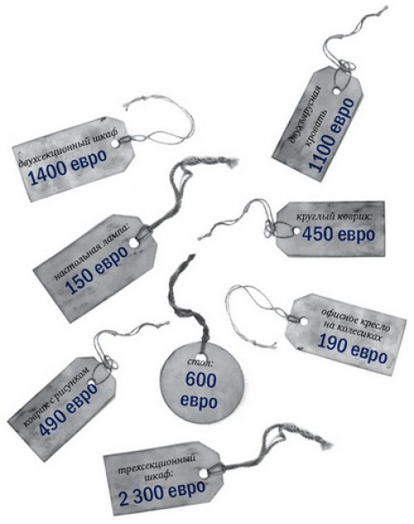
Сколько денег вы потратите, если решите купить двухъярусную кровать, круглый коврик, два кресла, две лампы и двухсекционный шкаф?

